官方媒体报道汇总表（B8）
序号 | 时间 | 主题 | 媒体 | 级别 | 自评得分
1 | 9.27 | 杨楹：“天合杯”双碳进校园 | 常州教育发布、常州电视台综合频道，中吴网、常州国家高新区转载 | 市级 | 6
2 | 10.26 | 柳溪：我正在读的一本书 | 学习强国 | 省级 | 2.5
3 | 3.18 | 刘妍：百年电信 使命传承 | 常州电视台综合频道 | 市级 | 3
4 | 2023.10 | 马利平：“一袋牛奶的暴走”公益活动牛奶发放暨“俭以养德”公益导师聘任 | 常州市美德基金会官网 | 市级 | 1.5
5 | 2023.10.8 | 陈云：学习二十大，争做好队员——全民反诈，从我做起 | 江苏省少先队 | 省级 | 2.5
6 | 2023.9.11 | 陈云：“阅”游常州，打卡最美图书馆 | 中国儿童报 | 国家级 | 5
7 | 2024.1 | 朱灿：争做新时代好队员——鸿雁传书 纸短情长 | 省少工委 | 省级 | 2.5
8 | 2024.5 | 朱灿：蔚蓝·爱³ | 新·活力班级展播：忙而不茫 作作生芒 | 区教育局 | 区级 | 1
9 | 1.8 | 顾燕红：美丽乡村 幸福青城 | 中国网 | 国家级 | 2.5
10 | 2023.8.15 | 林燕群：家教指导经验《做更好的自己》 | 《常州日报》现代教育版 | 市级 | 3
11 | 2024.2.6 | 林燕群：家教指导经验《取消寒假作业≠取消寒假学习》 | 《常州日报》现代教育版 | 市级 | 3
12 | 2023.9 | 林燕群：省英雄中队“秋白中队”创建事迹 | 江苏少先队微信公众号 | 省级 | 2.5
13 | 12.12 | 林燕群：“应对气候变化，碳寻美好生活”双碳教育进校园 | 常州教育发布 | 市级 | 1.5
14 | 3.25 | 林燕群：承办“全国中小学生安全教育日”网络直播活动 | 《新华日报》 | 省级 | 5
15 | 3.25 | 林燕群：“义”起来反诈走进常州新北龙虎塘第二实验小学 | 交汇点新闻 | 省级 | 5
16 | 3.1 | 林燕群：承办生命教育月启动仪式 | 常州教育发布 | 市级 | 1.5
17 | 6.1 | 林燕群：三年级十岁成长礼 | 常州教育发布 | 市级 | 1.5
 |  |  |  |  | 49.5

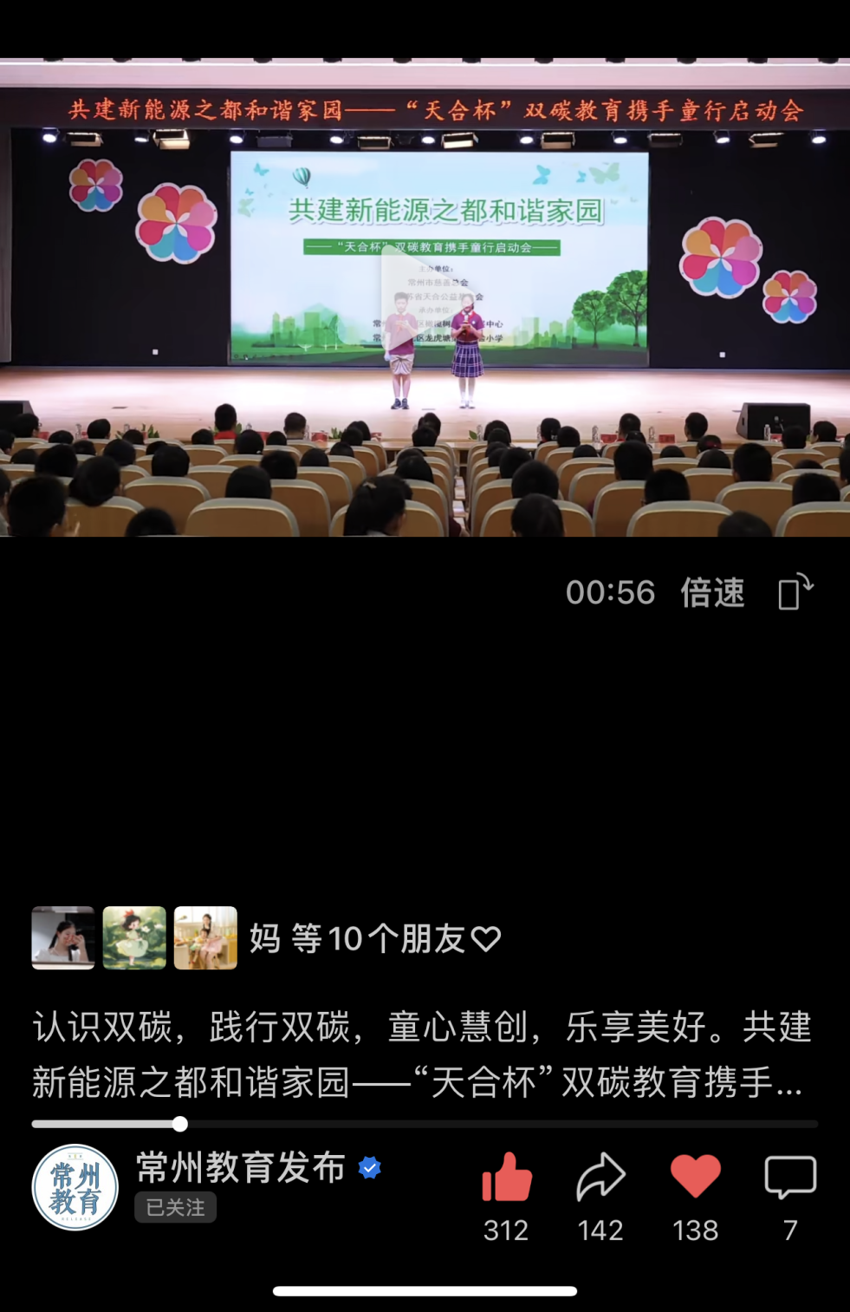

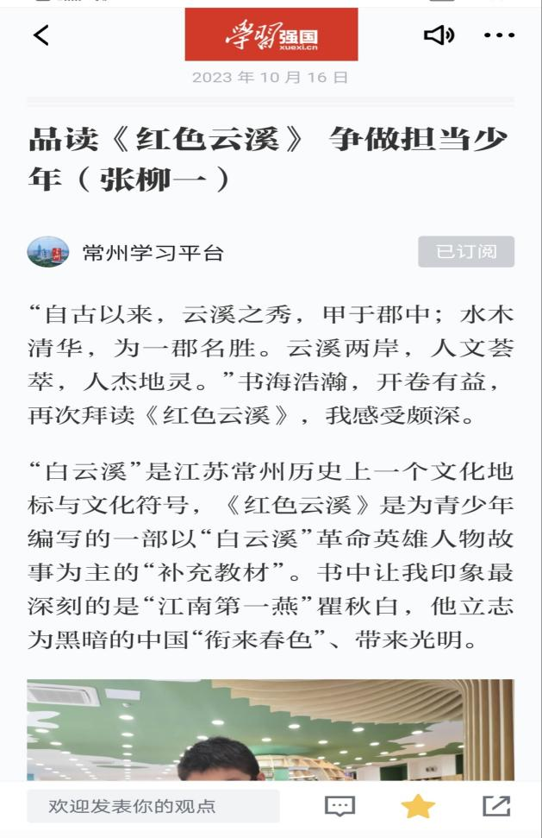
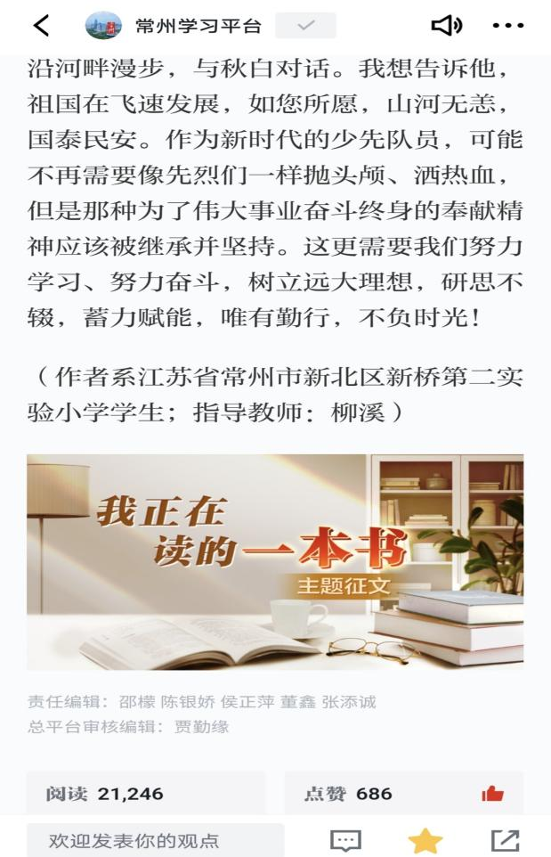
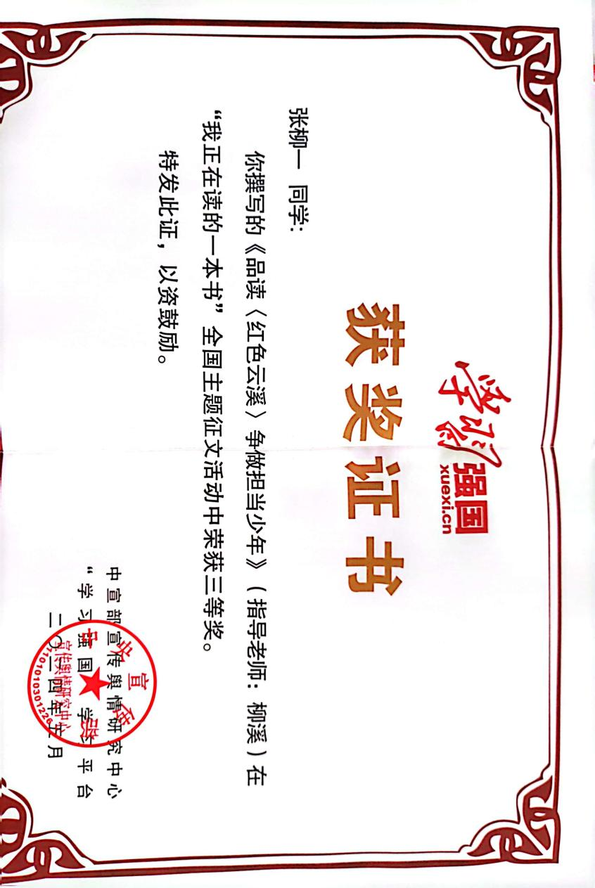


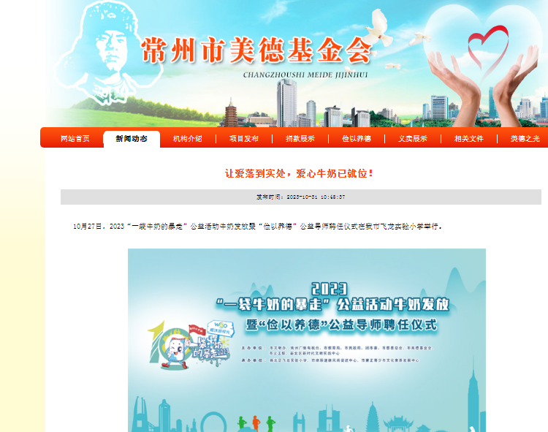
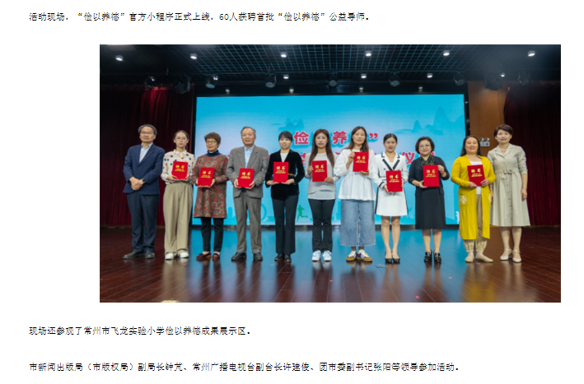

“俭以养德”志愿服务专项提升行动
“特聘辅导员” 推荐登记表
推荐单位：
姓 名 | 马利平 | 性 别 | 女 |  | 
国 籍 | 中国 | 民 族 | 汉族
出生年月 | 1986年1月 | 政治面貌 | 预备党员
联系电话 | 13861294261 | 文化程度 | 本科
通讯地址 | 江苏省新北区绿都万和城7区 |  |  | 邮 编 | 213002
工作单位 | 常州市新北区飞龙实验小学 |  |  | 职 务 | 年级组长
主要服务  项目及课题 | 服务项目：开展心理健康教育  课题：《心花朵朵 向阳开之同伴冲突的策略探究》
主要事迹  （200字内） | 围绕服务项目从“暖心房”、“育心场”、“成长苑”和“互动角”四个方面层层深入，同时定期开展讲座和微课，开发相关课程，加强同伴交往的积极心理体验，总结提炼出同伴交往的策略。
项目及课题概要  （500字内） | 小学时期是人际交往关系发展的重要阶段，良好的同伴关系有助于小学生的健康成长。因此在积极的心理学的指导下，帮助学生建立良好的同伴关系，培养学生正确的交往方式，发展学生的交往能力，帮助学生在良好的同伴关系中传递信息、沟通情感，从而获得同伴的喜欢与尊重，促使学生全面、健康发展。  首先，分析小学生同伴冲突产生的原因及影响因素。从自身、学校、家庭等因素分析。  - 开发人际关系和情绪管理的主题课程。  - 别人眼中的我  - 倾听别人的意见  - 学会谦让  - 化解冲突有办法  - 表达情绪要适当  - 发现同伴的闪光点  7、相亲相爱一家人  在主题活动中，每个学生打开心扉，积极参与，发现、探寻和提升自己，构建友好的人际关系。  三、梳理积极心理学视角下小学生同伴冲突的策略  （一）渗透积极心理学理念，促进学生对自我及同伴关系的积极认知  （二）在积极心理学指导下开发同伴交往的相关课程，加强同伴交往的积极心理体验  从老师设计的同伴交往的不同课程中掌握人际交往的方法和技巧，掌握建立友谊、维持友谊的方法。  为帮助学生掌握积极的同伴交往策略，设计出“让友谊之花绽放”课程，帮助学生发现自己与同伴交往中的不足，及时调整和转变，实现健康和谐发展。为预防校园暴力事件发生，设计出“请控制愤怒”“远离校园欺凌”等有关课程，帮助学生在人际交往中学会控制情绪，冷静处理，尽量避免发生校园暴力事件，有效预防校园欺凌。  （三）拓展家长资源，家校合力，共同助力孩子身心健康发展策略

